Наука - самое важное, самое прекрасное
и нужное в жизни человека,
она всегда была и будет высшим проявлением любви,
только ею одною человек победит природу и себя.
А.П.Чехов

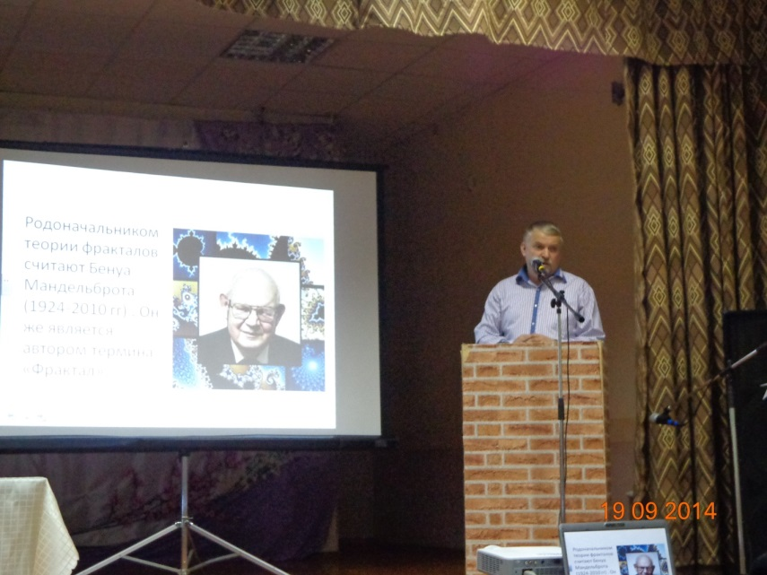
Учеными не рождаются, учеными становятся. Этот выбор человек должен сделать сознательно. Но начать научную деятельность можно уже в школе. С чего же ее начать?
С какими трудностями можно столкнуться и как научиться их преодолевать? 19 сентября 2014 года воспитанники «Лицея-интерната № 1» могли задать эти вопросы настоящему ученому - заведующему кафедрой общей и теоретической физики Педагогического института ВлГУ имени А.Г. и Н.Г. Столетовых, доктору физико-математических наук, доценту, члену Международного союза кристаллографов Андрею Владимировичу Малееву.
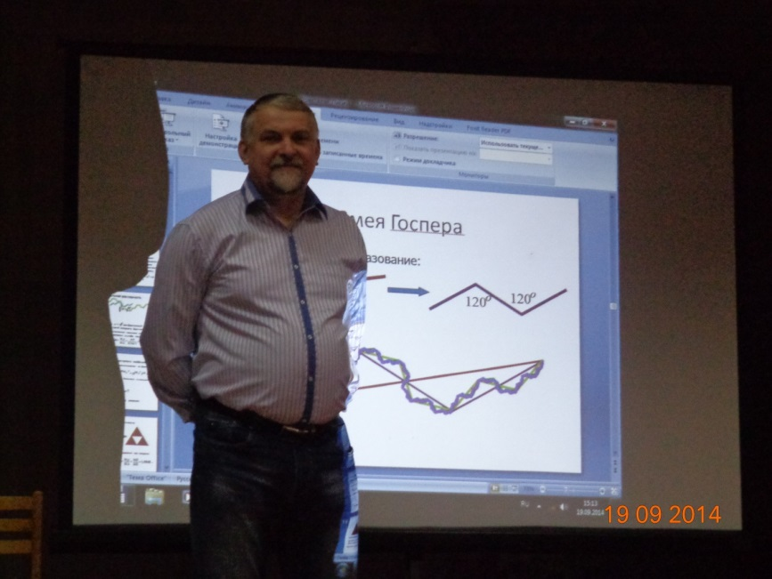
В своем вступительном слове Андрей Владимирович поблагодарил директора школы Игоря Алексеевича Пасынкова за оказанную честь выступить перед лицеистами и пригласил выпускников обучаться в Педагогическом университете. А затем последовал захватывающий рассказ ученого о секретах постижения мира природы с помощью геометрии.
Андрей Владимирович наукой увлекся ещё с 9-ого класса. Его в мельчайших подробностях интересовали физика и математика. Темой его работы стала фрактальная геометрия, которая приходит на помощь тогда, когда привычная нам геометрия Евклида и Пифагора оказывается бессильной. Изрезанность береговой линии, горных вершин, листа папоротника – все это фракталы. Вниманию учащихся была представлена презентация, которая увлекла будущих выпускников лицея тем, как, например, из 7 правильных шестиугольников можно получить цветок, разделив прямые на тысячи ломаных звеньев.
Андрей Владимирович закончил своё выступление показом работы нобелевского лауреата Бенуа Мандельброта, который создал фрактальную модель вселенной, так похожую на человеческое сердце.
А.В. Малеев настолько заинтересовал лицеистов, что те просто не могли уйти, не задав гостю свои вопросы.
Статья подготовлена ученицами 10 «а» класса
Любимовой Владой и Рыбиной Владой.

